6 ianuarie 2025
RAPORT DE ZI

Date de conectare FTP
HOST: 91.195.151.146
USERNAME: transgaz
PASSWORD: s3cur1zat

În scopul unei mai bune colaborări, vă rugăm să ne semnalaţi eventualele neplăceri şi să ne oferiţi sugestii pe care le consideraţi necesare creşterii calităţii serviciului de monitorizare.

1.Ştiri şi emisiuni din domeniul gazelor

Calificativ:  NEUTRU | Trenulețul prețurilor | Digi24 - 18:32/20:19/23:19  3min 23s
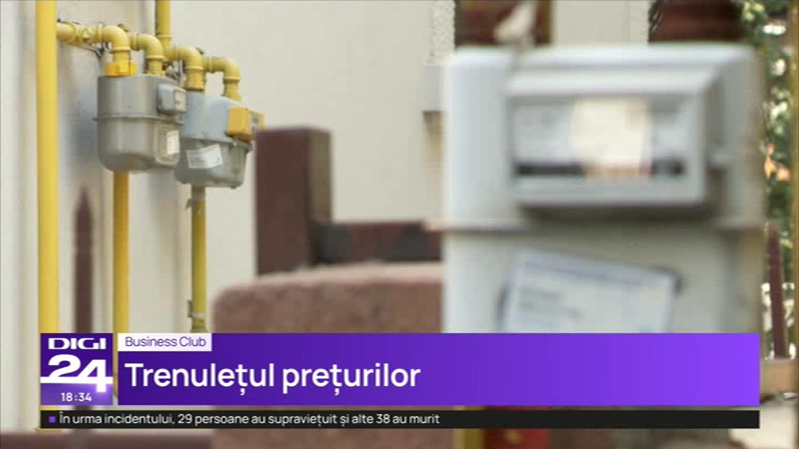 | Eliminarea facilităților fiscale în domeniul agricol și alimentar dar și introducerea taxei pe stâlp care afecteaza domeniul producției energetice sunt criticate de producători deoarece aceste măsuri vor duce la creșteri de prețuri. Prețuri care în energie vor fi afectate și de eliminarea plafonării, motiv pentru care autoritățile se gândesc la prelungirea ei. Eliminarea plafonării va afecta mult industria, obișnuită cu acest sistem de protecție din ultimii ani, conform expertei Eugenia Gusilov. Este de așteptat totuși ca prețurile să fie ținute sub control de guvernanți pentru a evita tensiunile sociale în apropierea reluării alegerilor prezidențiale.  VIDEO Digi24

Calificativ:  NEUTRU | Taxa pe stâlp, un bir resuscitat | Digi24 - 18:35  1min 2s
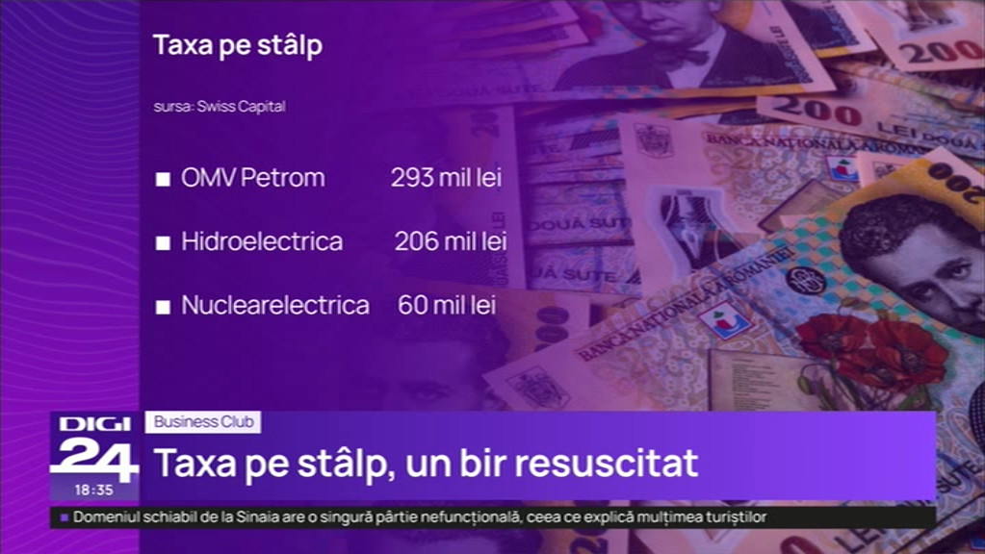 | Opt mari companii din energie ar putea ajunge să plătească 665 de milioane de lei din implementarea taxei pe stâlp. Cele mai afectate ar fi OMV Petrom și Hidroelectrica dar cu sume tot de ordinul zecilor de milioane ar fi taxate și Nuclearelectrica sau Romgaz. De asemenea companiile din telecomunicații ar urma să fie impozitate pentru construcțiile speciale cu sume uriașe. Experții asociației Energia Inteligentă aproximează că prețul gazelor va crește cu 2,7% doar din cauza acestui bir reintrodus.  VIDEO Digi24

Calificativ:  NEUTRU | Depozite golite din cauza frigului | Digi24 - 18:49/20:11  2min 33s
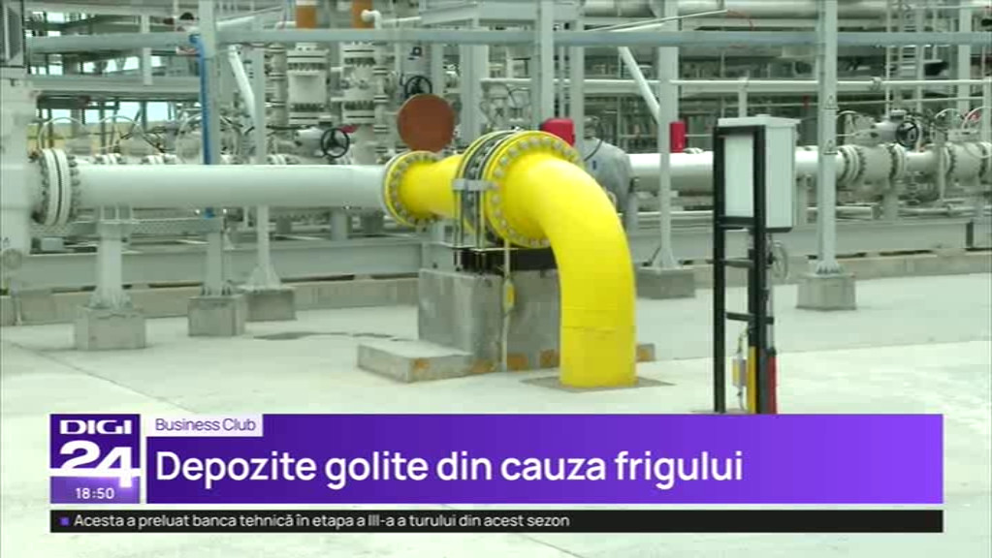 | Iarna aspră dar și oprirea furnizărilor din Rusia golesc rapid rezervele de gaz ale Europei. Deși nu există riscul unei penurii dar consumul de azi se va reflecta în prețul potențial al gazelor din iarna viitoare. Gradul de umplere al depozitelora ajuns deja la doar 70% din capacitate, față de 86 în luna ianuarie a anului trecut. România este într-o situație mai proastă, având un grad de umplere de doar 63% dar acest lucru se explică prin faptul că țara noastră asigură și necesarul de gaze al Republicii Moldova. Volatilitatea prețurilor de pe piața europeană este cauzată și de înlocuirea importurilor rusești cu gazul lichefiat.  VIDEO Digi24

Calificativ:  NEUTRU | În fața națiunii | Antena3 - 20:00
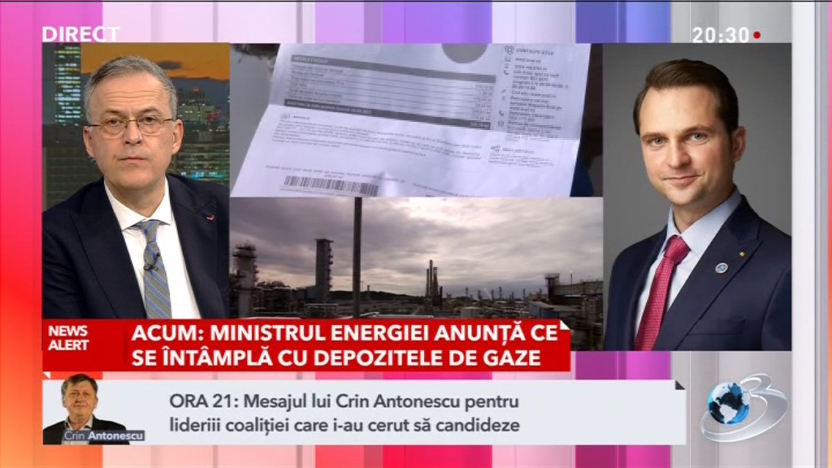 | Invitat în emisiune, ministrul Energiei, Sebastian Burduja, a declarat următoarele:  - există 0 motive de îngrijorare legate de livrarea de gaze, România are un neceasr zilnic de 40 de milioane mc din care 20 sunt produși tot zilnic iar restul de completează din rezerva de 2 miliarde mc, în martie când consumul scade rezerva va fi de aproximativ 500 de milioane.  - cantitățile de gaz diin import sunt antamate dinainte de începerea sezonului rece, există o presiune suplimentară dată de stoparea tranzitului de gaz rusesc, prețurile se vor stabiliza în urma aportului de gaz lichefiat.  - există mai multe scenarii legate de perioada postplafonare, unul fiind chiar continuarea acesteia dacă există un acord european, se ia în considerare protejarea consumatorilor vulnerabili, românii trebuie să își aleagă din timp furnizorii care au deja oferte publice, puterea este la clienți care prin alegerea lor pot pune presiune pe producători care să ajusteze prețurile în funcție de cererea de pe piață.

2. Știri și emisiuni din domeniul energiei

Calificativ:  NEUTRU | Fotovoltaicele își pierd din strălucire | Digi24 - 18:36  3min 15s
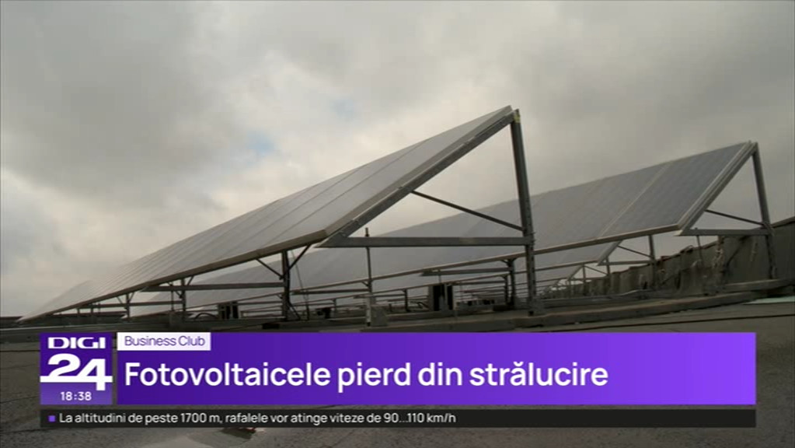 | România continuă să se dezvolte în domeniul fotovoltaicelor, cu o creștere de 36% pe an, în ciuda faptului că boomul european s-a încetinit. Țara noastră va înregistra cel mai mare avans din primele zece piețe europene, ajungând să aibă un aport de 9 gigawați estimați ca producție în anul 2028. Între atuurile României se numără programul Casa Verde și implementarea de fonduri europene pentru parcuri fotovoltaice de mari dimensiuni. La nivel european creșterea domeniului a scăzut de la 53% în 2023 la doar 4 procente.  VIDEO Digi24

